Методическая разработка
«Неделя здоровья!»

Место проведения: лыжная база МБОУ ДО «Чаинская СШ»
Время проведения: 07-12 апреля 2025 года.
Организатор мероприятия: тренер-преподаватель МБОУ ДО «Чаинская СШ» Л. С. Новоселова
Участники мероприятия: обучающиеся СШ, ученики 1-ых классов ПСОШ.

ЦЕЛИ И ЗАДАЧИ:

- Формирование у обучающихся навыков здорового образа жизни и мотивации к физическому совершенствованию через регулярные занятия физической культурой и спортом.
- Профилактика и предупреждение правонарушений, антиобщественного, девиантного поведения.
Образовательные задачи:
- Дать знания о здоровье человека и способах укрепления; о гигиене здоровья, правильном питании и режиме дня;
- Научить элементарным приемам сохранения здоровья
Воспитательные задачи:
- Формировать положительное отношение к здоровому образу жизни у обучающихся;
- Воспитывать желание у детей заботиться о своем здоровье.
- Формировать у обучающихся потребность в положительных привычках.
Развивающие задачи:
- Развивать у детей потребность в активной деятельности.
- Развивать потребность в выполнении специальных профилактических упражнении и игр на тренировках и в повседневной жизни

ПЛАН МЕРОПРИЯТИЙ:
- 07.04.2025г. мероприятие по ЗОЖ совместно с Подгорнской СОШ.
- 08-10.04.2025г. Беседы о здоровье человека и способах его укрепления, о гигиене здоровья, правильном питании и режиме дня.
- 11.04.2025г. Практическое занятие «Режимы нужно соблюдать!» Конкурсная программа , посвященная правильному питанию и режиму дня.
- 12.04.2025г. Внутришкольные соревнования «Космический забег»

Мероприятие по направленное на формирование ЗОЖ у младших школьников, при взаимодействии Чаинской СШ совместно с Подгорнской СОШ: «Наше здоровье – в наших руках!»

Место проведения: театральная ркреация МАОУ «Подгорнская СОШ»
Время проведения: 07.04.2025 года, 08.30 часов
Организатор мероприятия: тренер-преподаватель МБОУ ДО «Чаинская СШ» Л. С. Новоселова
Участники мероприятия: обучающиеся СШ, ученики 1-ых классов ПСОШ

ЦЕЛИ И ЗАДАЧИ:
1. Познакомить детей с понятиями здорового образа жизни и важности его соблюдения с детских лет.
2. Развитие коммуникативных и творческих способностей
3. Воспитание привычки вести ЗОЖ и соблюдать режим дня
4. Повышение эмоционального настроения у детей
5. Пропаганда занятий лыжными гонками

ОФОРМЛЕНИЕ: презентация ЗОЖ,

ИНВЕНТАРЬ: компьютер, интеративная доска, медали обучающихся, песня «Россия! Россия» (О. Газманов), колонка, картинки с полезными и вредными продуктами питания.

ПРОГРАММА Мероприятия:
1. Построение, приветствие
2. Презентация ЗОЖ, выступление тренера-преподавателя СШ Л.С. Новоселовой.
3. Игра «Да!Нет!»
4. Выступление ведущих лыжников Чаинской СШ: «Главные на лыжне – здоровые и успешные!»
5. Музыкальная зарядка.
6. Подведение итогов, рефлексия
Добрый день, уважаемые ребята, учителя и спортсмены. Кто-нибудь из вас знает, какой сегодня день? Все правильно, сегодня 7 апреля – Всемирный день здоровья. И как вы поняли, сегодня мы с вами поговорим о здоровье и его составляющих.
Как вы думаете, что такой здоровый образ жизни? (Дети отвечают)
Давайте сейчас посмотрим на экран и немного поговорим.
Перед нами презентация, которая называется «Здоровый образ жизни»
Давайте рассмотрим его составляющие. (Презентация на экране, идет обсуждение).
Ребята, а давайте поиграем в игру «Да! Нет!». Я вам показываю действие или предметы спрашиваю: Это полезно, а вы мне хором отвечаете Да или Нет.
Отлично! Какие вы молодцы! Все верно назвали!

А сейчас на примере наших ребят я хочу вам показать, как соблюдение ЗОЖ влияет на успешность и достижение целей. Ребята давно занимаются в спортивной школе, соблюдают режим дня, правильно питаются и занимаются лыжными гонкам. И, каждый из них, добился хороших результатов.
Давайте послушаем наших ребят.
Выступают лыжники Чаинской СШ с кратким рассказом о себе и о своих достижениях. 15 минут

Спасибо ребята, вы на самом деле являетесь примером не только для ребят, но и для взрослых.

Ну,а сейчас, чтобы зарядиться энергией и хорошим настроением на предстоящую неделю, а предлагаю вам провести флешмоб «Зарядись на неделю!» я буду выполнять различные упражнения, а ваша задача – повторять их за мной.
Играет песня О. Газманова «Вперед, Россия!»

Замечательно. Вы очень здорово провели зарядку, я надеюсь, что вы получили заряд бодрости и хорошего настроения. Возможно, кто-то из вас захочет быть похожим на наших спортсменов.

Ребята, вам понравилось наше мероприятие?
Я вас благодарю за внимание. Соблюдайте ЗОЖ, занимайтесь спортом и будьте здоровы!

Сценарий мероприятия

08-10.04.2025г. Беседы о здоровье человека и способах его укрепления, о гигиене здоровья, правильном питании и режиме дня

План-конспект теоретического занятия
Тренер – преподаватель: Новоселова Любовь Сергеевна
Дата проведения: 08-10.04.2025г.
Количество детей: группа СОГ, УТ 1, УТ2, УТ 4
Тема занятия: «Что такое ЗОЖ?».
Цели занятия: повысить уровень знаний по ЗОЖ, составить режим дня.
Задачи теоретического занятия:
1. Формирование знаний о ЗОЖ, правильном питании
2. Развитие коммуникативных и творческих способностей
3. Воспитание привычки вести ЗОЖ и соблюдать режим дня, питаться полезными продуктами.
Тип занятия: разучивание и закрепление материала
Инвентарь: плакаты А4 с расписанным режимом дня.
Метод: групповой, индивидуальный
Место проведения: с. Подгорное МБОУ ДО «Чаинская СШ».

Ход занятия:
Как показывает статистика, за время обучения в школе около половины детей приобретают то или иное хроническое заболевание и только 10% выпускников полностью здоровы. Уберечь своего ребенка от заболеваний и сохранить его здоровье на максимально высоком уровне вполне по силам родителям и педагогам – нужно лишь понимать важность этой проблемы и действовать грамотно и продумано. О подходе к воспитанию здорового образа жизни мы поговорим в отдельной статье, а пока определимся, какими критериями определяется здоровый образ жизни школьника.
Добрый день! Как вы уже успели догадаться, речь пойдет о здоровье.
-Ребята, что мы говорим при встрече друг с другом?
- ребята отвечают :Здравстсвуйте.
- А как вы думаете, что означает это слово?
- ребята отвечают
- Совершенно верно, словом здравствуйте при встрече люди желают друг другу здоровья.
- Ребята, а как вы думает, что значит ЗОЖ?
- ребята отвечают.
-Правильно, здоровый образ жизни. А что по-вашему значит вести здоровый образ жизни?
- ребята отвечают: не болеть, заниматься спортом, есть витамины.
- Молодцы, вы все правильно сказали. Здоровый образ жизни включает в себя:Соблюдение режима дня, правильное питание, физическая активность, закаливание организма, положительный эмоциональный фон и отказ от вредных привычек.

Здоровый образ жизни, ЗОЖ — образ жизни человека, направленный на сохранение здоровья, профилактику болезней и укрепление человеческого организма в целом. Здоровье человека на 60% и более зависит от образа жизни (еда, режим питания, физическая активность, уровень стресса, вредные привычки и деструктивное поведение). Здоровый образ жизни подразумевает отказ от табака и употребления алкоголя, здоровые модели питания, двигательную активность, физические упражнения и т.д. Поддающиеся изменению формы поведения, такие как употребление табака, отсутствие физической активности, нездоровое питание и употребление алкоголя, - повышают риск развития неинфекционных заболеваний (НИЗ).
Мы с вами начнем с составления режима дня. А как вы думаете что такое режим дня?
Режим дня — это распределение времени на различные виды деятельности в течение суток. Главной задачей распорядка дня является обеспечение высокого уровня работоспособности, так как сам режим составляется в соответствии с биологическим ритмом функционирования организма.
-Подумайте, с чего начинается наш с вами каждый день?
Ребята отвечают: с подъема, с просыпания.
-Все верно. А что же мы должны делать далее? Кто знает?
Ребята отвечают: умываться, завтракать, делать зарядку.
-Ну конечно же, мы должны делать зарядку. А кто-нибудь из вас делает зарядку по утрам?
Ребята отвечают.
-День школьника должен начинаться с утренней зарядки. Именно она поможет проснуться и почувствовать прилив бодрости на весь день. Включите в зарядку преимущественно те упражнения, которые активизируют все группы мышц: туловище, ноги, руки, брюшной пресс, спина. Обязательны упражнения на гибкость позвоночника. Требования предъявляются и к порядку выполнения: сначала разминка (легкое потягивание), затем упражнения на руки и плечи, после этого — туловище и ноги. В конце зарядки — прыжки, бег на месте и успокаивающее дыхание. По времени зарядка обычно длится от 10 минут до получаса.
-После зарядки вы идете на гигиенические процедуры. Верно?
Ребята отвечают.
-Потом завтрак. А после завтрака одни из вас идут в школу, а другие на тренировку. Затем вы приходите домой, обедаете и те кто был в школе идет на тренировку, а кто был на тренировке, идет в школу. Наши тренировки в режиме дня мы будем называть занятия в спортивной школе. Ребята, которые были на тренировке идут домой полдничают и занимаются своими делами, которое мы с вами назовем свободное время. Затем ужинаете и готовите домашние задания. А те, кто был в школе, возвращаются домой, ужинают, отдыхают, а после готовят домашние задания. После выполнения домашних заданий, вы наверно, помогаете по дому своим родителям. После на второй ужин можно выпить кефир или йогурт, съесть какой-нибудь фрукт) и заняться своими делами (чтением книг, просмотром фильмов и т. д.). Затем вы начинаете готовится ко сну, занимаетесь гигиеническими процедурами и идете спать.
-Теперь я предлагаю вам разбиться на группы и составить режим дня. Для этого я вам раздам время с распорядком, а вы должны правильно составить режим дня. Время и распорядок могут быть перепутаны!!! Будьте внимательнее!!!
Ребята составляют режим дня.
07.15 – подъем, зарядка
07.30 – гигиенические процедуры
7.45 – завтрак
8.00 – дорога в школу
8.30 – занятия в школе
12.00 - возвращение домой
12.30 – обед
13.00 – свободное время
13.30 – дорога в спортивную школу
14.00 - занятия в спортивной школе
15.40 – возвращение домой
16.10 – полдник
16.25 – отдых, прогулка
18.00 – ужин
18.20 – выполнение домашних заданий
20.00 – помощь по дому, свободное время (чтение книг, просмотр фильмов)
20.45 – второй ужин
21.00 - свободное время (чтение книг, просмотр фильмов)
21.30 - подготовка ко сну, гигиенические процедуры
22.00 – отбой
-А теперь давайте проверим, какие режимы дня вы составили.(проверяем и корректируем режимы дня). Молодцы! Я надеюсь, что теперь вы будете соблюдать режим дня.
- Ребята, вот и подошло к концу наше занятие. Скажите, что нового вы сегодня узнали.
Ребята отвечают.
- Вам понравилось занятие? И что вам особенно понравилось?
Ребята отвечают.
- Молодцы! вы все сегодня замечательно работали. А вы будете составлять составленный нами режим дня?
Ребята отвечают.
- На следующем занятии мы с вами поговорим о правильном питании. Домашним заданием будет выписать полезные и вредные продукты питания, принести полезные продукты ( орехи, ягоды, фрукты…) ведите здоровый образ жизни! Будьте здоровы! всем спасибо! До свидания!

А сейчас мы переходим к следующей теме – это правильное питание.
Человеческий организм получает почти все необходимые вещества именно через пищу и воду. Состав продуктов питания и их свойства непосредственно влияют на здоровье, физическое развитие, трудоспособность, эмоциональное состояние и в целом на качество и продолжительность жизни. Трудно найти другой фактор, который бы оказывал такое серьезное воздействие на организм человека. Сейчас мы с вами познакомимся с правилами рациона питания.
Рацион
Правило № 1. Навсегда забудьте про фастфуд и постарайтесь не злоупотреблять сладким.
Правило № 2. Ешьте как можно больше сезонных продуктов — в них содержится максимум полезных веществ. Зимние овощи и фрукты, выращенные в теплицах или привезенные издалека, из-за обработки химикатами и длительного хранения не только теряют всю пользу, но и становятся аккумуляторами нитратов и других вредных химических соединений.
Правило № 3. Максимально ограничьте употребление рафинированных продуктов: сахара, растительного масла, белой пшеничной муки, очищенного белого риса. В них нет клетчатки, которая очень важна для работы пищеварительного тракта, а также для питания полезных бактерий, живущих в кишечнике. Именно поэтому гораздо лучше вместо белого хлеба есть цельнозерновой, а рафинированный сахар заменить на коричневый или даже на мед.
Правило № 4. Пейте воду. Чай, кофе и соки воду не заменяют. В сутки организму необходимо получать не меньше 30–35 мл жидкости на 1 кг веса. Сладкие газировки — полностью под запретом, в них содержится слишком много сахара.
Правило № 5. Не забывайте о белковой пище. Она способна надолго дать чувство сытости и к тому же богата аминокислотами. Белки необходимы организму для строительства мышечной ткани, замены устаревших клеток. К богатым белками продуктам относятся различные виды мяса, рыба, кальмары, креветки, орехи, грибы, некоторые бобовые, яйца, творог.
- Ребята, у вас есть вопросы по рациону питания? ( если есть, обучающиеся задают)
Сейчас мы с вами поговорим про режим питания. Скажите, может вы же что-то знаете о режиме питания. (ребята отвечают)
Хорошо. Сейчас мы с вами познакомимся с правилами режима питания
Режим
Правило № 1. Обязательно соблюдайте режим питания. Редкие приемы пищи вредны так же, как постоянные перекусы и привычка все время что-нибудь жевать. Здоровому человеку оптимально есть 4–5 раз в день, промежуток между едой более 5 часов замедляет метаболизм и заставляет организм переходить на режим экономии. В результате начинают накапливаться жировые отложения. Постарайтесь не перекусывать на рабочем месте или у телевизора. Процесс потребления пищи в этом случае становится неконтролируемым, наступает не насыщение, а переедание.
Правило № 2. Ежедневно съедайте немного свежих овощей и фруктов. Рекомендованное количество — по 300 г тех и других. Так вы получите все необходимые витамины и клетчатку. Очень удобно брать с собой на работу заранее порезанное яблоко или грушу, огурец или морковные палочки.

Конечно, немедленно и полностью изменить свои привычки и отказаться от вкусного торта с чашечкой крепкого кофе очень сложно. Это может потребовать большого напряжения воли и привести к стрессу. Так что изредка можно позволить себе и бутерброд с колбасой, и пирожное. Главное, чтобы это не стало ежедневной пищей.
Рекомендуемые продукты: вкусно и полезно

Все продукты, употребляемые человеком в пищу, можно условно разделить на «полезные» и «вредные». Полезные продукты необходимо включать в рацион каждый день: они богаты аминокислотами, витаминами, микро- и макроэлементами, жирными кислотами, клетчаткой. При этом они легко усваиваются, не замедляют обмен веществ и не оказывают вредного влияния на здоровье. К таким продуктам традиционно относят следующие:
Свежие ягоды, фрукты и овощи (витамин С, клетчатка).
Крупы и приготовленные из них каши (витамины В, Е, магний, калий, фолиевая кислота).
Сухофрукты и орехи (витамины, жирные кислоты, белок).
Мясо птицы (белок, аминокислоты, витамины А, В, Е).
Рыба и морепродукты (белок, полиненасыщенные кислоты, витамины D, E, B12, кальций, фосфор).
Молочные продукты: сметана, творог, йогурт (кальций, белок, аминокислоты, витамины D, A, B12, углеводы).
Зеленый чай (витамины, минералы, полифенолы).
Растительные масла, полученные методом холодного отжима (фосфолипиды, линолевая и другие полиненасыщенные кислоты, витамины А, D, E).
Мед (витамины, микроэлементы, глюкоза, фруктоза, фитонциды, быстрые углеводы).
Зерновой хлеб (клетчатка, ферменты, аминокислоты).

Употребление этих продуктов в правильных сочетаниях и является тем, что называют здоровым питанием, поскольку они приносят организму несомненную пользу и способны не только поддержать здоровье, но и укрепить его. Диетологи рекомендуют, например, есть крупы на воде в сочетании с овощными салатами, заправленными оливковым маслом. Кстати, сочетать в салате огурцы и томаты не рекомендуется — нарезанные огурцы выделяют особый фермент, который разрушает содержащийся в томатах витамин С. К мясу, рыбе и птице подойдут капуста, спаржа, кабачки, редис, огурцы. Фрукты лучше есть отдельно, до еды или примерно через час после.
Нерекомендуемые продукты: ненужный балласт

Но употребляя в пищу полезные продукты, нельзя забывать и об исключении из рациона продуктов «вредных» ― тех, которые вызывают накопление в организме жиров и нарушение обмена веществ:
Чипсы, попкорн, сухарики, соленые орешки.
Алкогольные напитки.
Любые полуфабрикаты и концентраты: сухое картофельное пюре, лапша быстрого приготовления и т.д.
Сдобная выпечка, особенно с высоким содержанием сахара.
Жареные блюда.
Готовые фабричные соусы, включая майонез.
Копчености, колбасы.
Сладости.
Фастфуд.
Соки (кроме свежевыжатых), газированные напитки.

Нежелательно и употребление сахара и соли. Если уж отказаться от них совсем не получается, то вместо сахара можно использовать мед, а соль использовать по минимуму, лишь чуть-чуть подсаливая блюда. В последнее время популярными стали морская и розовая гималайская соль, содержащие меньше хлорида натрия и больше полезных веществ.
А сейчас мы с вами немного поиграем, для этого опять разделимся на группы, и будем делить на картинках продукты питания на вредные и полезные. Детям раздают листы с изображениями продуктов питания, их нужно разделить.
Скажите, какой вывод можно из этого сделать?
Дети отвечают:
Все верно, для того, чтобы быть здоровыми, и чтобы кишечник правильно работал, а организм получал необходимые вещества, нам необходимо правильно питаться.

11.04.2025г. Практическое занятие «Режимы нужно соблюдать!» Конкурсная программа , посвященная правильному питанию и режиму дня.

План-конспект практического занятия
Тренер – преподаватель: Новоселова Любовь Сергеевна
Дата проведения: 11.04.2025 г.
Количество детей: группа СОГ, УТ 1, УТ 2, УТ 4.
Тема занятия: «Что такое ЗОЖ,ПП, режим дня?».
Цели занятия: повысить уровень знаний по ЗОЖ, составить режим дня.
Задачи теоретического занятия:
1. Формирование знаний о ЗОЖ, правильном питании
2. Развитие коммуникативных и творческих способностей
3. Воспитание привычки вести ЗОЖ и соблюдать режим дня, питаться полезными продуктами.
Тип занятия: закрепление материала
Инвентарь: постеры, рисунки, картинки с полезными и вредными продуктами питания, распорядок дня в картинках.
Метод: групповой, индивидуальный
Место проведения: с. Подгорное МБОУ ДО «Чаинская СШ»

Ход занятия:
- Обучающимся необходимо разделиться на две команды и придумать названия.
- Конкурсная программа (материалы для конкурсов см. Приложение):
- Выбери на картинках полезные завтрак, обед и ужин.
- Помоги сделать выбор. (Приложение стр. 3)
- Раздели полезные и вредные продукты питания, изображенные на картинках.
- Собери распорядок дня по катринкам и зачитай побуждения к каждому времени.
3. Подведение итогов. Рефлексия.

Приложение:

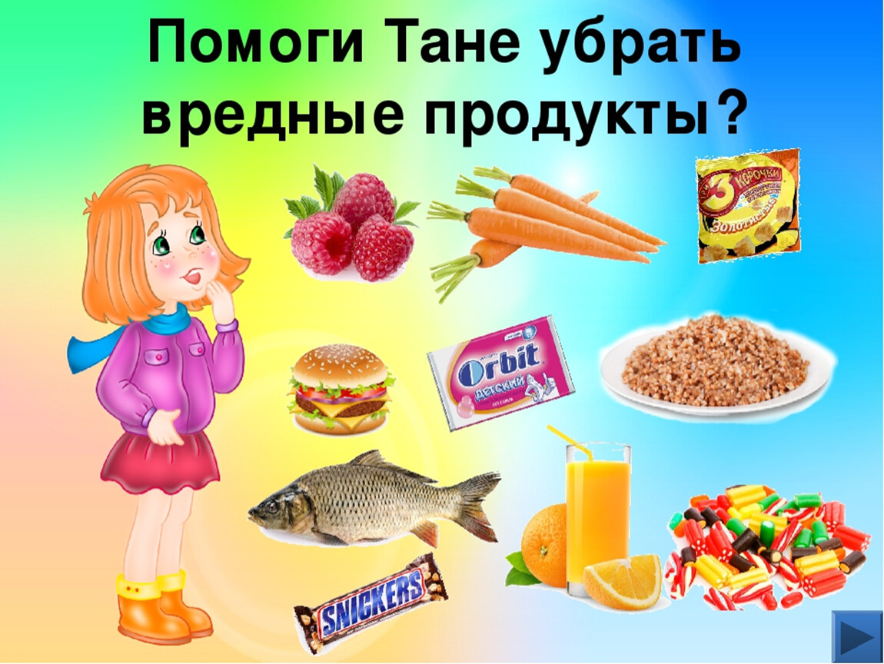



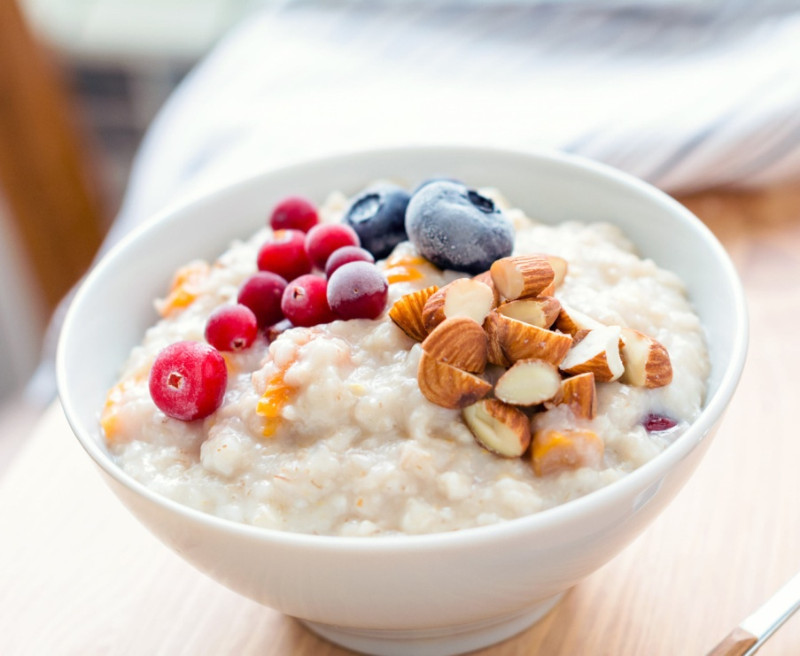





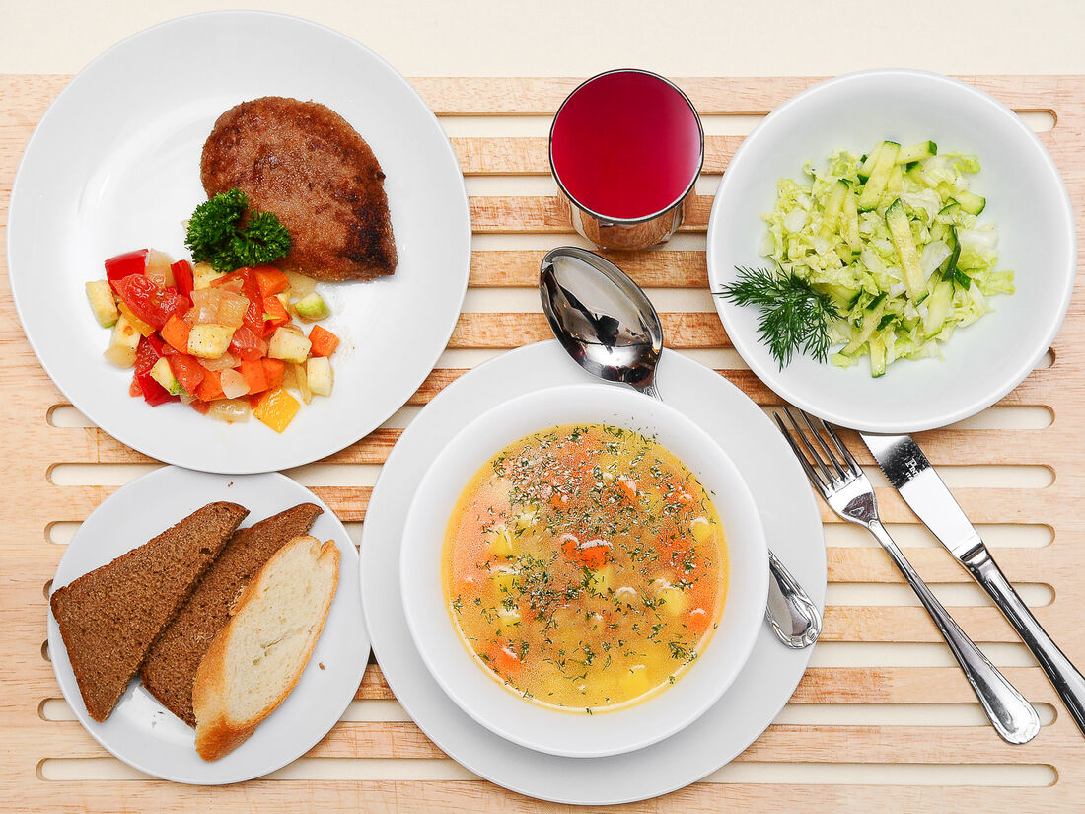





Подведение итогов. Рефлексия.
Итак, закончив комплекс мероприятий «Неделя здоровья», можно сделать следующие выводы:

1. У обучающихся сформировался навык здорового образа жизни для укрепления и длительного сохранения здоровья, оптимизации трудовой деятельности и организации активного отдыха.
2. Сформировался навык мотивации к физическому совершенствованию через регулярные занятия физической культурой и спортом.
3. Развились физические, коммуникативные, творческие способности, открылись талантов в актерском мастерстве.
4. Ребята усвоили меры профилактики и предупреждение правонарушений, антиобщественного, девиантного поведения.
Теперь ребята знают о здоровье человека и способах укрепления; о гигиене здоровья, правильном питании и режиме дня. Научились элементарным приемам сохранения здоровья. У детей выработалась привычка заботиться о своем здоровье. У детей развилась потребность в активной деятельности и выполнении специальных профилактических упражнении и игр на тренировках и в повседневной жизни. Ребята показали личный пример через трансляцию в социальных сетях о необходимости в ежедневной физической активности, продемонстрировали физические упражнения.

